Reference: MJB100415

Fonctionnement de la station de test des bracelets et des chaussures

Les instructions de manipulation de la station de test des chaussures et des bracelets sont imprimées sur la face avant de l'appareil et servent de manuel.

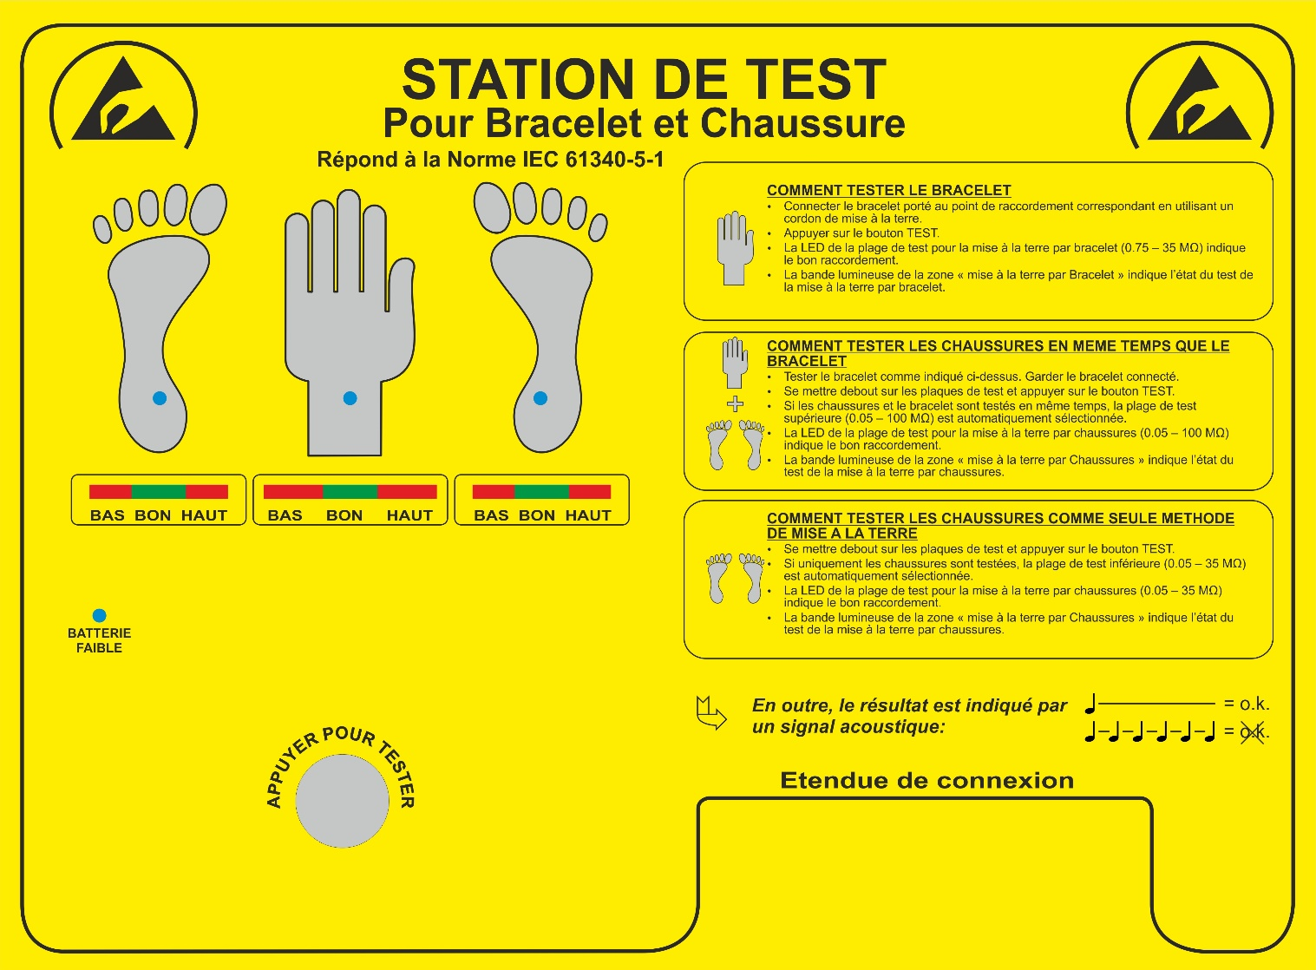

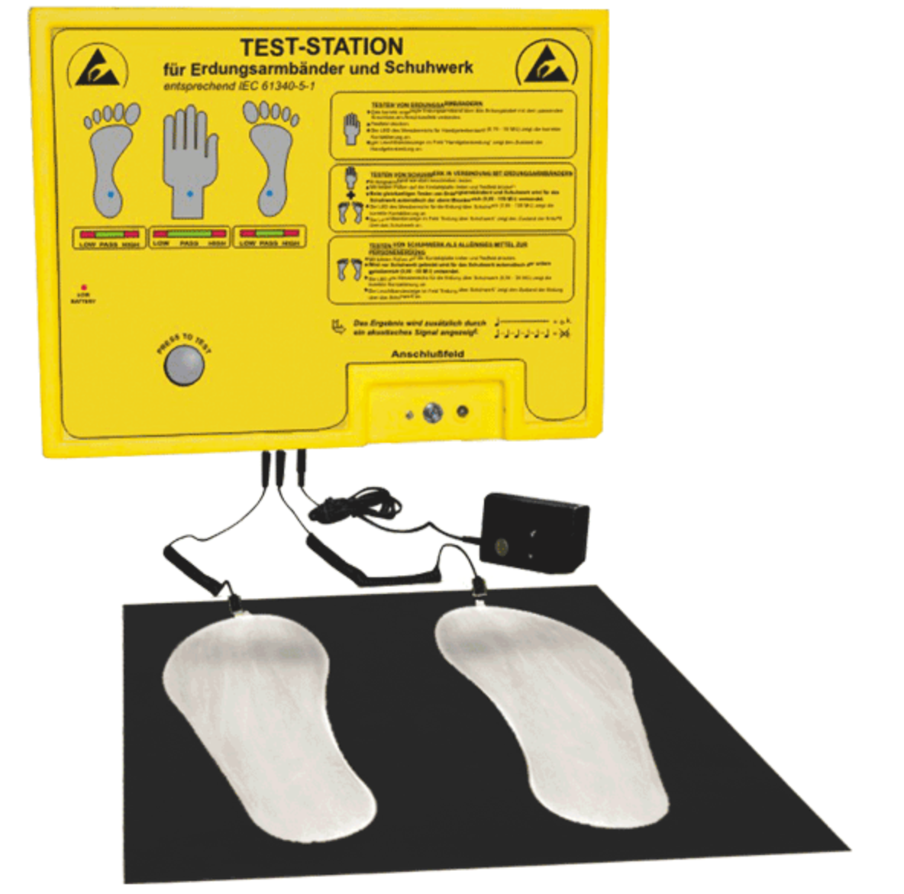

Spécifications:

Dimensions
Station de test : 400 x 300 x 50 mm
Plaque à pied : 400 x 386 x 4 mm

Alimentation : Batterie 9 V ou alimentation externe

Tension de test : 14,88 V ± 8% Courant de court-circuit 24,77 µA ± 8%
Plage de tests : 0,75 - 35 MΩ (Bracelet
0,05 - 100 MΩ / 0,05 - 35 MΩ (chaussures) Les limites sont ajustables jusqu’à
35 MΩ / 70 MΩ / 100 MΩ
Tolérances : ± 10%

Connexions : Bouton pression 10,3 mm & 4,5 mm Fiche banane
Connecteur pour système d’ouverture de porte Contenu de la livraison Station de test, plaque à pied, cordon de raccordement

Contrôle électrique de portes

La station de test est équipée d'un connecteur libre de potentiel pour les portes électriques. Il s'agit d'une prise téléphonique de 3,5 mm qui peut être chargée jusqu'à 24 V DC.

.

Contact Relais
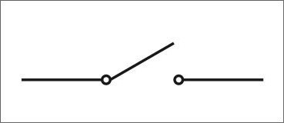

Réglage des différentes résistances

Il y a une ouverture à l’arrière de la station permettant d’accéder au réglage de la résistance.

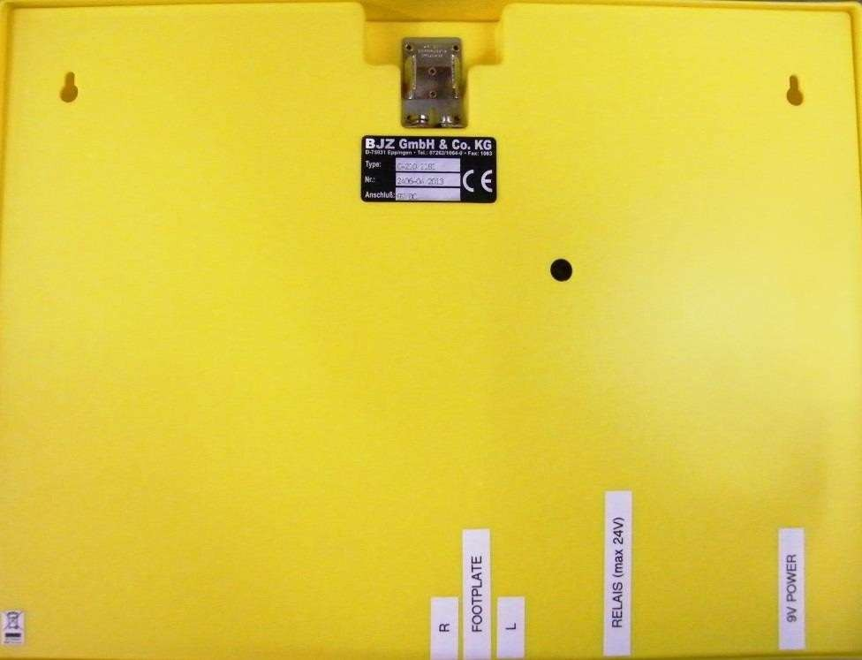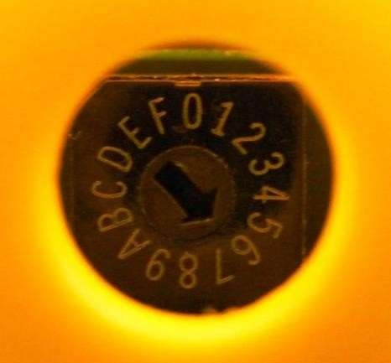

 |  | Combinaison
 |  | bracelet -
Position du | Bracelet | chaussures | Chaussures
commutateur | [MΩ] | [MΩ] | seules
 |  |  | [MΩ]
0 | 0,75 – 35 | 0,05 – 35 | 0,05 – 35
1 | 0,75 – 35 | 0,05 – 35 | 0,05 – 70
2 | 0,75 – 35 | 0,05 – 35 | 0,05 – 100
3 | 0,75 – 35 | 0,05 – 70 | 0,05 – 35
4 | 0,75 – 35 | 0,05 – 70 | 0,05 – 70
5 | 0,75 – 35 | 0,05 – 70 | 0,05 – 100
6 | 0,75 – 35 | 0,05 – 100 | 0,05 – 35
7 | 0,75 – 35 | 0,05 – 100 | 0,05 – 70
8 | 0,75 – 35 | 0,05 – 100 | 0,05 – 100

Le réglage par défaut est le numéro 6.

Attention :

Ne tournez pas le commutateur trop rapidement. Avancer d'une seule position par seconde. Tournez toujours dans le sens des aiguilles d'une montre, ne tournez pas vers l'arrière !



